Санкт-Петербургский государственный университет

**Шалюто Никита Сергеевич**

**Выпускная квалификационная работа**

**Применение радиомагнитотеллурического зондирования для выделения золотоносных зон на Малетойваямском рудном поле (п-ов Камчатка)**

Бакалавриат

Направление 05.03.01 «Геология»

Основная образовательная программа CB.5091.2015 «Геофизика и геохимия»

Профиль «Геофизика»

Научный руководитель:

_________________________________

к. геол.-мин. н., А.К. Сараев

« » 2019 г.

Рецензент:

______________________________

Вед. специалист ООО «ГЕОДЕВАЙС»

А.Е. Симаков

« » 2019 г.

Санкт Петербург

2019

# Оглавление

Введение 2

1. Геологическое строение Малетойваямского рудного поля 4

2. Тип золотого оруденения и модель поисковых объектов 8

3. Общие сведения и виды РМТ 11

4. Аппаратура, программное обеспечение, обработка и инверсия данных 13

5. Математическое моделирование применительно к особенностям поисковых объектов 21

6. Результаты работ 23

6.1 Псевдоразрезы и срезы по частотам 24

6.2 Результаты инверсии, геоэлектрические разрезы и площадные срезы на глубинах 29

6.3 Интерпретация данных инверсии и определение параметров залегания 32

Заключение 33

Список литературы 34

# Введение

Одним из наиболее востребованным полезных ископаемых всегда было и остаётся золото. Этот металл относится к большому списку полезных компонентов, локализующихся при метасоматических процессах. Существует множество видов рудопроявлений, сформированных за счёт высокоминерализованных растворов. Одним из таких видов является высокосульфидное эпитермальное золото-серебряное оруденение, которое проявлено на Малетойваямское рудном поле. Это месторождение возникло на активной континентальной окраине в пределах Корякского нагорья в результате поступления сильноминерализованных флюидов по глубинным разломам и изменения приповерхностных вулканических отложений в окислительной обстановке. Подобный тип оруденения широко распространён на активных окраинах Тихого океана [Goryachev, Pirajno, 2014; Остапенко, Нерода, 2016; Хомич и др., 1989].

Чаще всего метасоматические процессы сопровождаются окварцеванием, которое сильно повышает удельное электрическое сопротивление горных пород. В связи с этим рудные тела на подобных месторождениях традиционно ищут с помощью методов электротомографии, вертикальных электрических зондирований, переходных процессов и других. Помимо методов кажущегося сопротивления тела метосоматитов выделяются в магнитном поле из-за разрушения в них магнетита, а также аномалиями ВП при наличии большого количества сульфидов в них [Allis, 1990].

Кроме перечисленных методов, радиомагнитотеллурические зондирования (РМТ) и радиомагнитотеллурические зондирования с контролируемым источником (РМТ-К) тоже имеют перспективы в обнаружении высокоомных тел. Важно отметить, что метод РМТ-К имеет ряд положительных особенностей при решении подобных задач, во-первых, его глубинность до 100-150 м хорошо отвечает поиску эпитермальных рудных зон. Во-вторых, этот метод не требует заземления приемных линий, что позволяет производить работы с высокой скоростью и в местах, где невозможно использование перечисленных методов электроразведки.

Целью работы является выделение золотоносных зон на Малетойваямском рудном узле по данным полученным методом РМТ-К.

В задачи работы входит:

1. изучение геологического строения участка работ и объекта поисков на Малетойваямском рудном узле
2. изучение типа оруденения и выяснение поисковых признаков на подобных объектах
3. моделирование для модели золотоносной зоны
4. обработка полевых данных
5. построение разрезов удельного электрического сопротивления
6. интерпретация разрезов удельного электрического сопротивления полученных в результате

Для подготовки работы использовались материалы, полученные ООО «НПП ВИРГ-Рудгеофизика» методом РМТ-К на Малетойваямском рудном поле в 2016 году.

# 1. Геологическое строение Малетойваямского рудного поля

Участок, на котором производились работы, находится в юго-западной части Корякского нагорье в пределах Малетойваямского рудного узла. Его образование происходило в миоценовый период и приурочено к стратовулкану с кальдерой разрушения радиусом 30 км (рис. 1). Внутренняя часть вулканической постройки сложена стратифицированными эффузивными, пирокластическими и туфоосадочными породами, которые секутся многочисленными разломами. Толщи, залегающие в стратовулкане, подверглись различным гидротермально-метасоматическим изменениям, для которых чётко прослеживается зональность химического состава. От центра к краю: монокварциты (ядро), алунит-кварцевые вторичные кварциты, каолинит-кварцевые вторичные кварциты, серицит-кварцевые метасоматиты, пропилитизированные породы и пропилиты (рис. 2).

*Пропилитизированные породы и пропилиты* широко распространены в пределах Малетойваямского рудного поля. Обычно они слагают внешний ореол измененных пород, иногда встречаются в виде небольших «ксенолитов» среди вторичных кварцитов. Границы между неизмененными и пропилитизированными породами чаще всего устанавливаются условно, при этом границы между пропилитами и вторичными кварцитами, как правило, резкие. Преимущественное развитие имеет хлорит-карбонатная фация пропилитов. Рудные минералы представлены пиритом, в незначительных количествах встречается халькопирит, галенит, сфалерит.

*Серицит-кварцевые метасоматиты* на отдельных участках обрамляют поля монокварцевых и алунит-кварцевых вторичных кварцитов, реже образуют самостоятельные пластовые залежи. Чаще всего серицит-кварцевые метасоматиты приурочены к периферическим частям крутопадающих зон гидротермально измененных пород. Состав их меняется от серицит-кварцевого, вблизи полей вторичных кварцитов, до гидрослюдисто-кварцевого, на контакте с пропилитами. Рудные минералы представлены пиритом и энаргитом.

*Каолинит-кварцевые вторичные кварциты* представляют собой разновидность алунит-кварцевых метасоматитов с содержанием каолинита более 10 %. Распределение их среди других измененных пород крайне неравномерно, обычно они встречаются внутри полей алунитовых вторичных кварцитов или аргиллизированных пород.

Рис.1: Рудно-магматическая система Малетойваямского стратовулкана.

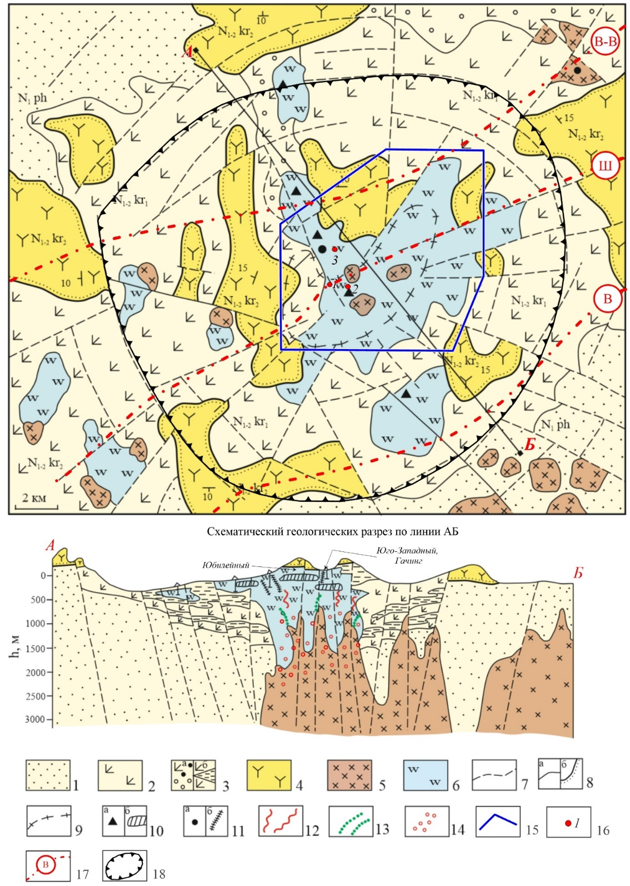Легенда к карте:*1 – пахачинская свита: песчаники, гравелиты, конгломераты с горизонтами известняков и углистыми прослоями; нижняя толща корфовской свиты: 2 – лавы и туфы андезитового состава; 3 – вулканомиктовые образования: на схеме (а), на разрезе (б); верхняя толща корфовской свиты: 4 – лавы андезитового состава; 5 – субвулканические интрузивы диоритов и диоритовых порфиритов, комагматичные вулканитам нижней толщи корфовской свиты; 6 – гидротермально-метасоматически измененные породы (нерасчлененные); 7 – кольцевые и радиальные разломы; 8 – геологические границы: согласного (а) и несогласного (б) залегания пород; 9 – граница аномалии силы тяжести, превышающей 20 мГал; месторождения и рудопроявления: установленные: 10 – самородной серы (а – на плане; б – в разрезе), 11 – медно-мышьяковые (энаргит-люцонитовые с золотом и серебром (а – на плане; б – в разрезе)); прогнозируемые (в разрезе): 12 – жильные золото-серебряные, 13 – жильные золото-полисульфидные, 14 – золото-медно-порфировое; 15 – контур лицензионной площади; 16 – участки проведения геофизических работ: 1 – Северо-Западный, 2 – Гачинг, 3 – Юбилейный; 17 – глубинные разломы; 18 – схематический контур кальдеры обрушения.*

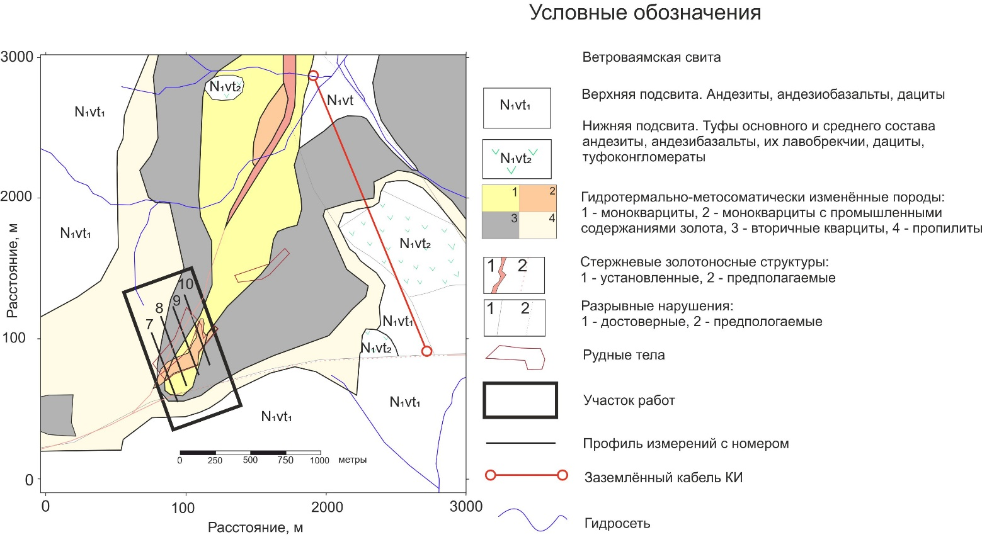

Рис. 2: Геологическая карта участка Малетойваямского рудного поля со схемой измерения.

*Алунит–кварцевые* *(алунитовые)* *вторичные кварциты* располагаются вдоль контактов тел монокварцитов в промежуточной зоне между пропилитами либо серицит-кварцевыми породами и монокварцитами. Реже они образуют небольшие по размерам (в первые сотни метров) линзообразные тела, а также тела неправильной формы в пропилитизированных породах и пропилитах. Количественное соотношение кварца, алунита, серы и сульфидов железа варьирует в очень широких пределах.

*Монокварциты* располагаются в центральных частях полей гидротермально-метасоматически измененных пород. Образуют как крутопадающие дайкообразные тела (контролируемые разломами), так и пологопадающие линзообразные и субпластовые тела (контролируемые литологическими особенностями строения).

Монокварциты представлены кварцем, в котором постоянно присутствует пирит в количестве от нескольких процентов до 30-40%, андалузит, алунит, барит, сульфосоли меди, халькопирит, энаргит; иногда адуляр и серицит, ильменит, сера, эпидот и другие минералы. Основные золотоносные тела Малетойваямского рудного поля приурочены к монокварцитам.

С поверхности (макроскопически) оруденение никак не заметно и выделятся только по данным опробования. Вмещающая тела кварцитов толща сильно подвержена окислению. В результате она приобрела большую пористость, в то время как рудовмещающие монокварциты – нет, из-за своей прочности. Это послужило причиной для возникновения сильной неоднородности удельного сопротивления. В этом случае рудовмещающие породы имеют меньшую проводимость, относительно толщ, которыми они окружены.

# 2. Тип золотого оруденения и модель поисковых объектов

Малетойваямское месторождение относится к типу эпитермальных, золото-серебрянных. Эпитермальные месторождения – месторождения благородных металлов, возникшие в подвижных областях в тесной временной и пространственной связи с субаэральными вулканическими и субвулканическими образованиями в условиях небольших (0,5 – 1,5 км) глубин [Хомич и др., 1989].

Эти комплексы имеют закономерное вертикальное строение, которое было выявлено путём анализа месторождений тихоокеанского пояса. В основании находятся грубообломочные, терригенные отложения, чередующиеся с пирокластическими образованиями разного состава и покровами средне-основных лав. Внутри этой базальной толщи заметно уменьшение терригенного материала и увеличение основности вулканитов. На них обычно согласно залегают покровы андезитовых, дацит-андезитовых или трахит-андезитовых лав. Состав этих пород может смещаться в сторону незначительного увеличения или уменьшения кремнекислотности. Выше несогласно лежат главным образом пирокластические накопления умереннокислого и кислого состава реже эффузивы андезио-дацитового, дацитового и липаритовго состава. Также важно отметить 2 зональности в количестве щелочей, которые чётко установлены для большей части вулканических поясов. Первая – это увеличение щелочности в однотипных вулканических ассоциациях при удалении в глубь материка, а вторая – имеет такое же проявление, но при переходе от ранних образований к молодым в рамках одной вулканической структуры.

В подобных вулканических поясах известны месторождения не только золота и серебра, а также молибдена, меди, вольфрама, олова, ртути, сурьмы, фтора. Все они связаны с метосоматическими изменениями и приурочены к разным породам эпитермальных вулканических комплексов. Однако, золото-серебряное оруденение не возможно привязать к конкретной толще, из-за приуроченности к различным по химическому составу породам в разных вулканических поясах. Известны эпитермальные месторождения золота в средних основных, умереннокислых, кислых вулканических образованиях всех типов, начиная от лавовых покровов и заканчивая пирокластическими толщами [Хомич и др., 1989].

Главным рудообразующим процессом на Малетойваямском рудном поле, как и на других месторождениях этого типа, является метосоматоз. В результате проникновения растворов, обогащённых летучими H2S, HCO3, а также рудными компонентами, происходит его кислотное выщелачивание и образование «кварцевого ядра», которое почти полностью сложено вторичными кварцитами. В них в незначительной степени может присутствовать пирит. Ядро окаймляется менее изменёнными зонами пропилитизации, аргиллизация или каолинитизации, внутри которых проявлена метосоматичекая зональность. То какой процесс гидротермального изменения будет проходить зависит от состава пород и флюида. На Малетойваямском рудном узле широко развита пропилитизация. В зависимости от глубины могут формироваться высоко- и низкосульфидные (сернистые) месторождения. Первые имеют место на больших глубинах, где золото находится в более восстановленной форме и проявляет сродство к сере. В этом случае сульфиды могут слагать до 10% руды. Если же выпадение происходит ближе к поверхности, то золото больше проявляет сродство к хлору, чем к сере. Рассматриваемый в этой работе объект можно отнести к высокосульфидному типу [Taylor, 2007; Хомич и др., 1989].

Большое значение для локализации эпитермальных месторождений имеет структурный фактор. Он проявляется в строгой приуроченности рудных тел к зонам сочленения разломов глубинного заложения и подводящих каналов палеовулканов, а также наличие экранов для флюидов. Ими может служить срывы или локальные складчатые формы [Остапенко, Нерода, 2016; Хомич и др., 1989].

Основываясь на описанной характеристике месторождений данного типа можно сделать вывод об практической применимости геофизических методов, основанных на изучении удельного сопротивления горных пород. Главной предпосылкой к этому является выпадение большей части золота во вторичных кварцитах, которые более чем на 90% состоят из кварца устойчивого к выветриванию и окислению, в отличие от окружающих метосоматитов. В связи с этим метод радиомагнитотеллурических зондирований с контролируемым источником может успешно решать задачи поиска и разведки рудовмещающих структур на эпитермальных месторождениях высокосернистого типа.

Для поиска рудных тел метод РМТ-К применяется редко. Единственный найденный пример – это его использование на месторождении Chah-Mussi в северном Иране. Это гидротермальное месторождение, сформировавшееся после внедрения андезитовой интрузии. Рудные тела представлены жилами и штокверками медных минералов. Исследование было проведено на небольшой области, где уже велась добыча с целью выяснить насколько радиомагнитотеллурическое зондирование применимо к поиску руд. Медь представлена жилами проводящих минералов c низким удельным сопротивлением, а именно халькопиритом и борнитом, которые хорошо отображаются методами электроразведки. Съёмки РМТ и РМТ-К имели схожие результаты инверсии и показали наличие рудных вкраплений (Рис. 3), положение которых подтвердили данные бурения [Bastani et. al., 2009]. В этом случае проводятся поиски низкоомного рудного тела в то время как на Малетойваямском рудном поле искомые объекты выделяются повышенными значениями удельного электрического сопротивления.

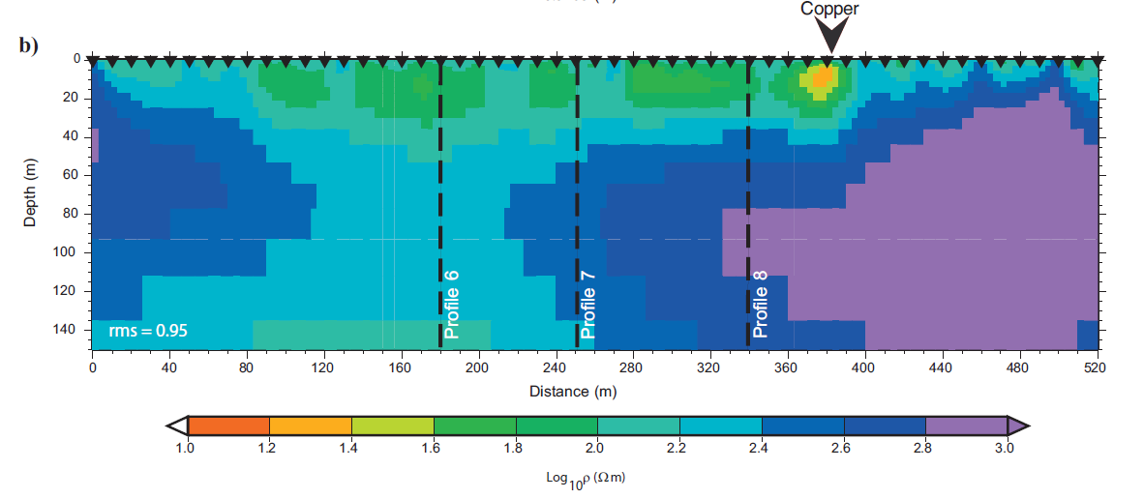

Рис. 3: Геоэлектрический разрез по данным РМТ-К на месторождении Chah-Mussi.

# 3. Общие сведения и виды РМТ

Радиомагнитотеллурические зондирования относятся к частотным электромагнитным методам. Они основаны на измерении параметров переменного гармонического поля, создаваемого индукционными токами внутри толщ горных пород, при разных частотах излучения поля внешним источником. К этим параметрам относятся, поверхностный импеданс Z, (1) Ом и фаза импеданса φ (2), град. Они зависят от удельного сопротивления пород, залегающих под точкой измерения. Существует связь между величиной поверхностного импеданса, круговой частотой тока ω (3) рад/с и кажущимся сопротивлением - ρк (4) Ом·м.

$Z={E_{x}}/{H_{y}}$ (1)

$φ=φ_{Е}-φ_{н}$ (2)

$ω=2πf$ (3)

$ρ_{к}=\frac{1}{ωμ_{0}}{\left|Z\right|}^{2}$ (4)

где: $E_{x}$- горизонтальная составляющая электрического поля, В/м.

- горизонтальная составляющая магнитного поля, А/м.

- магнитная постоянная .

- частота тока, Гц.

- фаза электрического поля, град.

- фаза магнитного поля, град.

Пространство, в котором распространяется электромагнитная волна, разделяют на 3 зоны: ближняя, промежуточная и дальняя [Zonge, Hughes, 1991]. Измерения обычно производят в дальней зоне источника, так как в ней волна аппроксимируется моделью плоской и вертикально падающей волны. Это значит, что можно использовать хорошо разработанную теорию обработки данных, в частности, выражение (4) для кажущегося сопротивления и (2) для разности фаз.

Глубина исследования зависит от частоты источника, чем ниже частота, тем глубже проникают волны. Положение дальней зоны зависит от удельного сопротивления разреза и связано с величиной, называемой толщиной скин-слоя δ. Она численно равна глубине, на которой напряжённость поля убывает в *е* раз. Дальней зоне соответствует выражение: r/δ>3-5, где r - расстояние до точки измерения. В ближней зоне электрическая составляющая $E_{x}$ зависит от удельного сопротивления пород, но не зависит от частоты тока, а магнитная $H_{y}$- не зависит ни от частоты, ни от удельного сопротивления. Поэтому импеданс измеренный в ближней зоне нельзя использовать для определения кажущегося сопротивления. Ей соответствует выражение r/δ<0,5. В промежуточной зоне составляющие импеданса описываются сложными выражениями. Для определения удельного сопротивления пород в этой области необходим более сложный алгоритм решения обратной задачи, учитывающий положение точки наблюдения относительно источника [Шлыков, Сараев, 2014].

По источнику первичного поля выделяют два вида радиомагнитотеллурического зондирования. Первый – с использованием полей удалённых гражданских и военных радиостанций (РМТ). В этом случае рабочие частоты входят в диапазон от 10 кГц до 1 МГц [Tezkan, 2009]. Главным преимуществом этой модификации является возможность проведения съёмки без собственного источника. Расстояние до радиостанции составляет десятки, сотни и тысячи километров. Глубина исследования от 1 м до 30-50 м, и зависит от частоты и удельного сопротивления пород.

Но эта модификация имеет недостаток. В удалённых районах недостаточно большое число радиостанций, сигнал которых можно измерить, чаще всего все они СДВ диапазона (10-30 кГц), а значит работы можно проводить только методикой профилирования [Сараев и др., 2014]. Помимо этого, не контролируемые источники принуждают располагать измерительную установку так, чтобы уверенно принимать сигналы сразу несколько станций, это направление не всегда совпадает с азимутом профиля, направленного перпендикулярно протиранию конкретного объекта. Этого недостатка лишён метод радиомагнитотеллурического зондирования с контролируемым источником (РМТ-К). Основным преимуществом метода является увеличение рабочего частотного интервала в более низкочастотную область до 1 кГц, что позволяет увеличить глубинность изучения разреза. Помимо этого, применение собственного источника делает возможной съёмку в удалённых районах, где мало радиостанций. В этом случае приёмные антенны удаляются от источника на расстояние в 300-500 м, чтобы обеспечить условия дальней зоны.

# 4. Аппаратура, программное обеспечение, обработка и инверсия данных

В работах методом РМТ зондирования используется измерительная установка (Рис. 4a) [Saraev и др., 2014]. Она состоит из нескольких магнитных электрических антенн, подключённых к регистратору через предварительный усилитель. Для контроля к регистратору может быть подключён компьютер. Помимо измерительной установки для работы методом РМТ-К необходим источник. Общая схема работы методом РМТ-К изображена на рисунке 5.

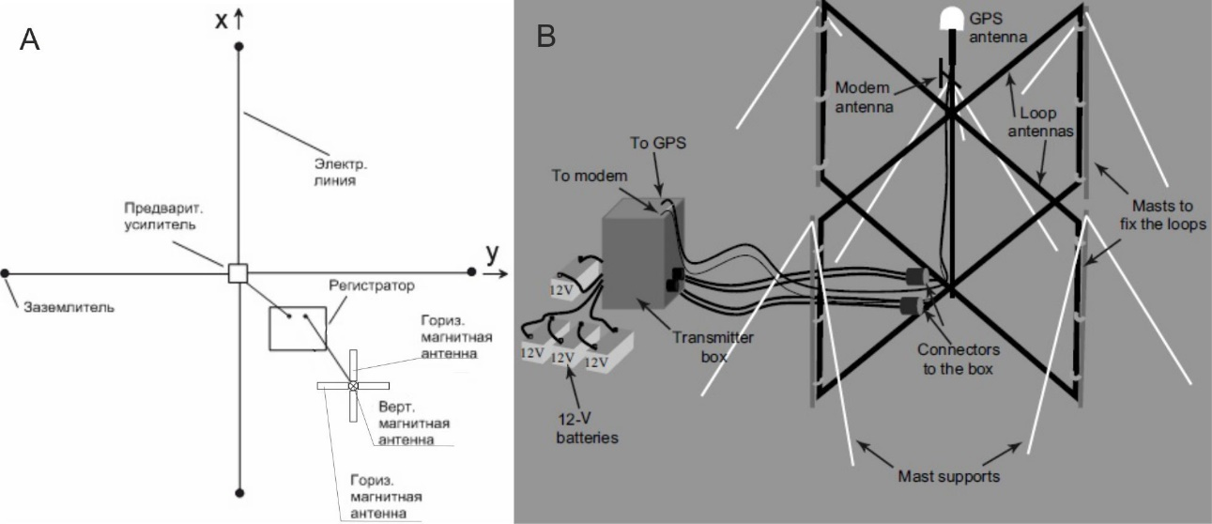В качестве источника в методе РМТ-К могут использоваться горизонтальный электрический или магнитный диполи. Магнитный диполь представляет собой вертикальную рамочную антенну (Рис. 4b) [Bastani и др., 2009]. Он более компактный, чем второй источник, ему не нужны заземления, но имеет несколько недостатков. Первый – ограниченный частотный диапазон от 1 и 12 кГц, второй – это узкая рабочая зона 400 – 600 м от источника, что приводит к частому перемещению установки.

Для применения в методе РМТ-К более предпочтителен горизонтальный электрический диполь. Он представляет собой заземлённый на концах кабель длинной 400 - 1000 м. В этом случае ширина и расположение рабочей зоны различны для дипольной экваториальной и осевой установок, но в каждом варианте она больше, чем при использовании магнитного диполя. Положение рабочих областей при использовании горизонтального электрического диполя показано на рисунке 6. Его недостатком является большая масса, кабель такой длины может иметь массу до 70 кг.

Рис. 4: А: приёмная установка метода РМТ, В: двойной магнитный диполь.

Приёмники в методе РМТ и РМТ-К одинаковы. Для измерения магнитного поля используется магнитная антенна, состоящая из нескольких витков, с сердечником внутри, помещённая в электростатический экран, для снижения потерь за счёт токов Фуко. Для измерения электрического поля используется электрическая антенна – обычно незаземленный кабель длиной 20 м.

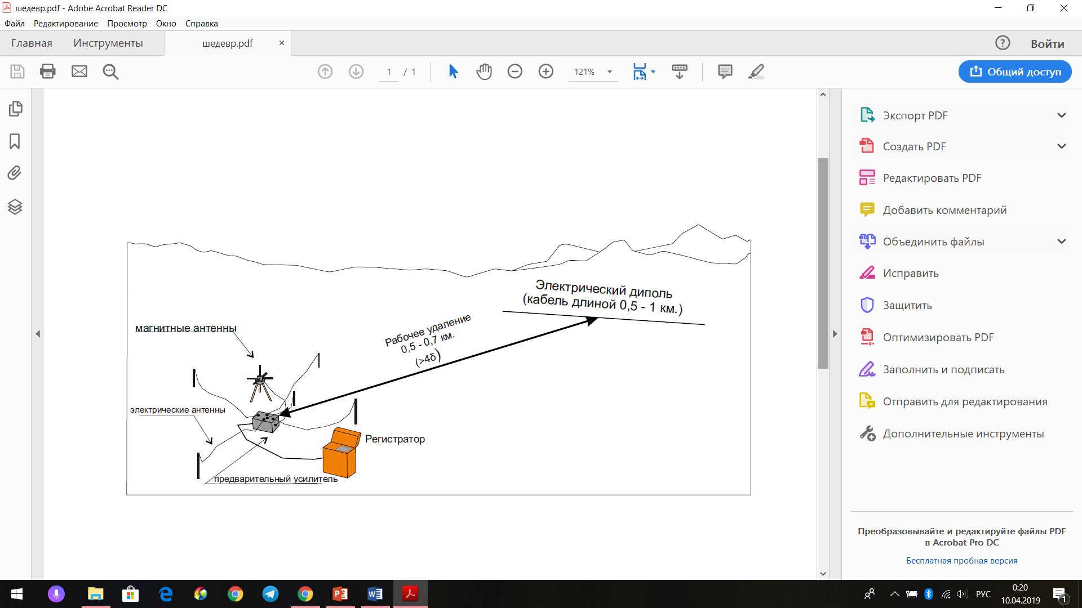На сегодняшний день используются регистраторы с несколькими каналами записи. Одним из них является регистратор М-К5-SМ25 (Рис. 7, Таблица 1)с пятью каналами, из которых 2 электрических и 3 магнитных. Прибор имеет аккумулятор на 6-8 часов автономной работы и собственный экран, позволяющий работать без внешнего компьютера. Оба типа антенн работают в диапазоне частот от 1 кГц до 1 МГц. Измеренные данные записываются на внутреннюю память в виде временных рядов для каждой частоты. Для первичной обработки данных и получения значений кажущегося сопротивления и фазы импеданса используется программа первичной обработки.

Рис. 5: Общая схема измерений в методе РМТ-К.

Рис. 6: Расположение рабочих областей (планшетов) в методе РМТ-К. d – толщина скин-слоя.

|  |  |
| --- | --- |
| **Технические характеристики регистратора M-K5-SM25** | |
| Количество каналов | 5 |
| Разрядность АЦП | 16 |
| Диапазон рабочих частот, кГц | 1-1000 |
| Объем встроенной памяти, Мб | 4096 |
| Канал связи с PC | Ethernet |
| Дисплей | LCD панель, монохром. |
| Разрешение дисплея, пикс. | 320х240 |
| Клавиатура | 18 клав. |
| Встроенный аккумулятор | 5 А·ч |
| Ресурс, час | 8 |
| Внешнее питание, В | 12 |
| Размеры и масса регистратора | 340x295x155 мм 5.0 кг |
| **Технические характеристики генератора GTS-1** | |
| Диапазон рабочих частот, кГц | 0.0001-1000 |
| Максимальное выходное напряжение, В | 288 |
| Мощность, кВт | 1 |
| Мощность питающего бензинового генератора, кВт | 3 |
| Частота тока бензинового генератора, Гц | 50 |

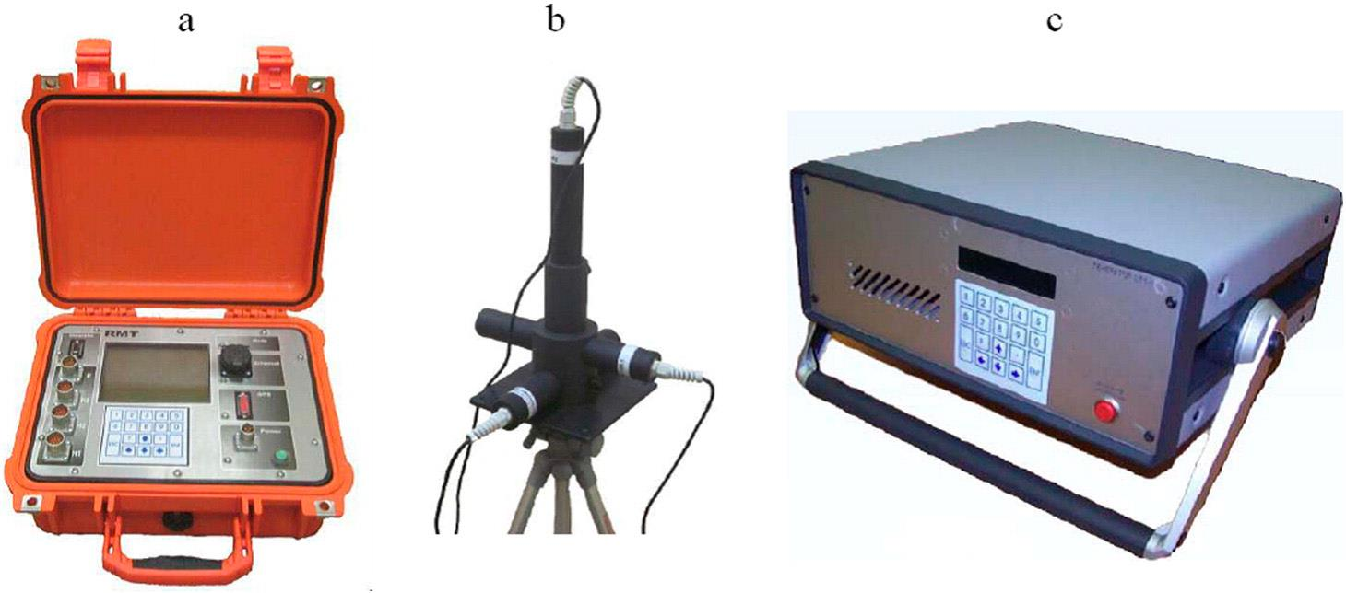Таблица 1. Технические характеристики регистратора M-K5-SM25 и генератора GTS-1.

Рис. 7: Аппаратура метода РМТ-К. Регистратор M-K5-SM25 (a), 3 магнитные антенны (b), генератор GTS-1 (с).

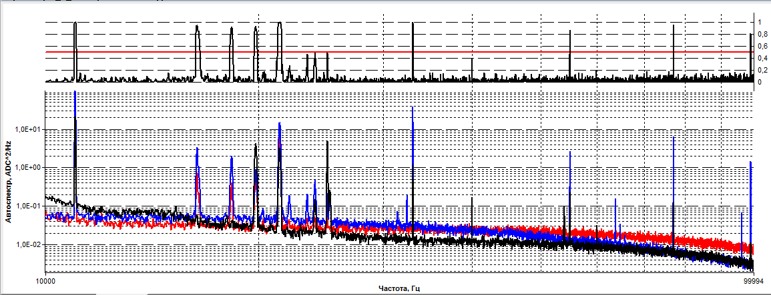Первичная обработка данных измеренных регистратором М-К5-SМ25 производится в программе SM25m. С её помощью можно получить азимуты радиостанций, кажущиеся сопротивления и фазы импеданса. Эти данные получаются путём разложения электромагнитной волны в спектр. Он представляет собой график зависимости мощности сигнала от частоты, на котором есть несколько максимумов (рис.8). Эти пики отвечают частотам полей радиостанций или частотам контролируемого источника и их субгармоникам. Используя параметр когерентности, можно убрать неточные данные. Его величина изображена красной линией на верхнем графике на рис.8. Полученные значения кажущегося сопротивления и фазы импеданса для каждой частоты и пикета используются дальше для построения кривых зондирования и их инверсии.

Рис. 8: Автоспектры в программе SM25m.

На рис.8 представлен разложенный в спектр электромагнитный сигнал. В данном случае измерения происходили в 3 каналах, каждый из которых отмечен своим цветом. Два канала для горизонтальных составляющих, отмеченных красной и чёрной линиями и один для электрической антенны, показан синим цветом. На графике отчётливо заметны одновременные пики во всех каналах. Первый максимум на частоте 11 кГц – это основная частота контролируемого источника, а последующие связаны с нечётными субгармониками к ним относятся 33 кГц, 55 кГц, 77 кГц, 99 кГц. Они выглядят более узкими на верхнем графике. Помимо перечисленных, есть максимумы, не имеющие отношения к контролируемому источнику, а связанные с радиостанциями. Они так же являются полезными сигналами и могут быть использованы при построении кривых зондирования в методе РМТ, но для данной работы отбирались исключительно данные от контролируемого источника. После этого этапа получается таблица формата txt для каждой точки измерения, разделённая на 3 столбца со значениями частоты и соответствующим ей кажущимся сопротивлением, а также фазой импеданса.

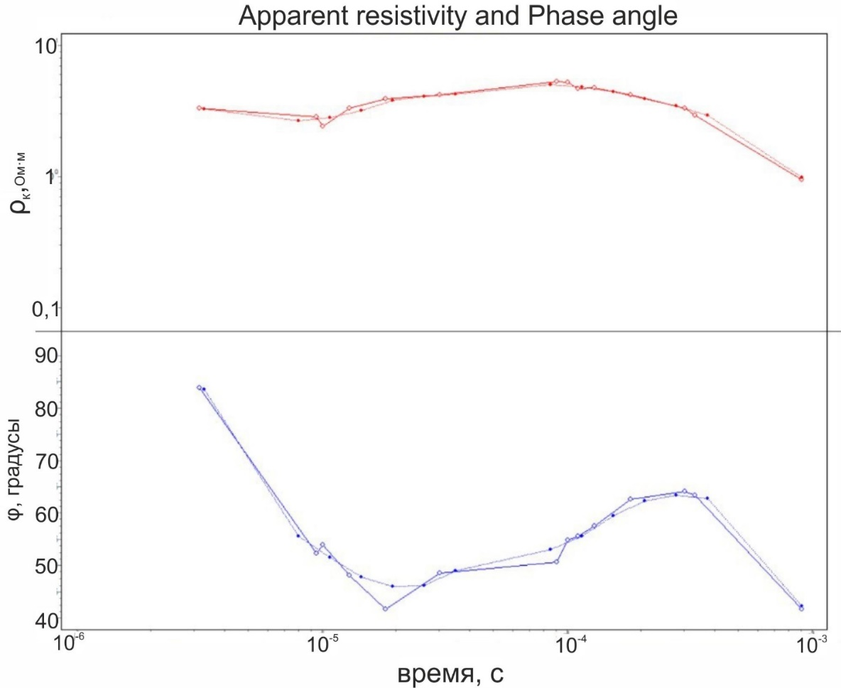Дальнейшая обработка полученных данных производится в 2 этапа. Первый – предобработка, он заключается в предварительном построении кривых зондирования по полевым данным и их редактирование (рис. 9). Для представленных в этой работе данных предобработка проводилась в программе ZDconvert. На этом этапе кривые сглаживаются и группируются в ряды по профилям, а также из них удаляются резкие пики. При этом сырые данные преобразуются из таблицы (txt) для каждой точки измерения, где всем частотам соответствует своё кажущееся сопротивление и разность фаз в специальный формат (mdf), который принимается на вход программой инверсии. В нём сначала задаётся общий для всех пикетов список периодов в порядке возрастания, пересчитанный из частот, а затем параметры точки измерения, а именно: положение на профиле, высота абсолютная или превышение над одной из точек. Далее список кажущихся сопротивлений, а после него такой же для разности фаз. Измеренные параметры записываются в ряд соответствуя тому периоду, на котором они были измерены, то есть в порядке его увеличения.

Рис. 9: Предобработка кривых зондирования в программе ZDconvert. Сплошная линия – полевая кривая, пунктир - результат предобработки.

Полученный после предобработки файл содержит набор кривых зондирования для всех пикетов на профиле с искусственно добавленными промежуточными частотами количество, которых выбирается обработчиком. На этих частотах значения кажущегося сопротивления и разности фаз полностью выбираются компьютером, но так, чтобы сгладить кривые между значениями для реальных частот. В этом файле также отсутствуют единичные пики, а линии сглажены. Он пригоден для дальнейшей 2D инверсии.

Далее второй этап, суть которого построение геоэлектрических разрезов. На этой стадии обработки данных используются программы пригодные для решения обратной задачи (инверсии) данных радиомагнитотеллурических зондирований. Это возможно из-за соблюдения условия измерения в дальней зоне источника. Одной из них является ZondMt2D, разработанная Каминский Александром Евгеньевичем (<http://zond-geo.com/>). В этой программе проводилась инверсия данных, полученных на Малетойваямском рудном поле. В ней реализуется математический аппарат метода конечных элементов. При решении обратной задачи нижнее полупространство разбивается сеткой на множество ячеек, внутри каждой из которых удельное электрическое сопротивление не изменяется. Параметры разбиения интерпретатор задаёт сам к ним относится: вертикальный размер самых верхних ячеек, глубина нижней кромки последней ячейки, расстояние между линиями сетки по горизонтали, положение первой и последней линий, а также коэффициент увеличения мощности нижележащей ячейки – n. Таким образом каждая более глубокая ячейка будет иметь вертикальный размер в n раз больше предыдущей, при этом сохраняя ширину постоянной.

После построения сети и загрузки данных интерфейс программы выглядит следующим образом. Рабочая область программы разделена на 3 зоны сверху вниз (рис.10). Верхняя – загруженные данные поля после предобработки, в середине – псевдоразрез модели и внизу – сама модель с заданными параметрами сетки созданная при вводе данных. После запуска инверсии программа начнёт подбирать удельное электрическое сопротивление каждой ячейки. При этом в среднем рабочем окне сразу происходит построение псевдоразреза полученной среды.

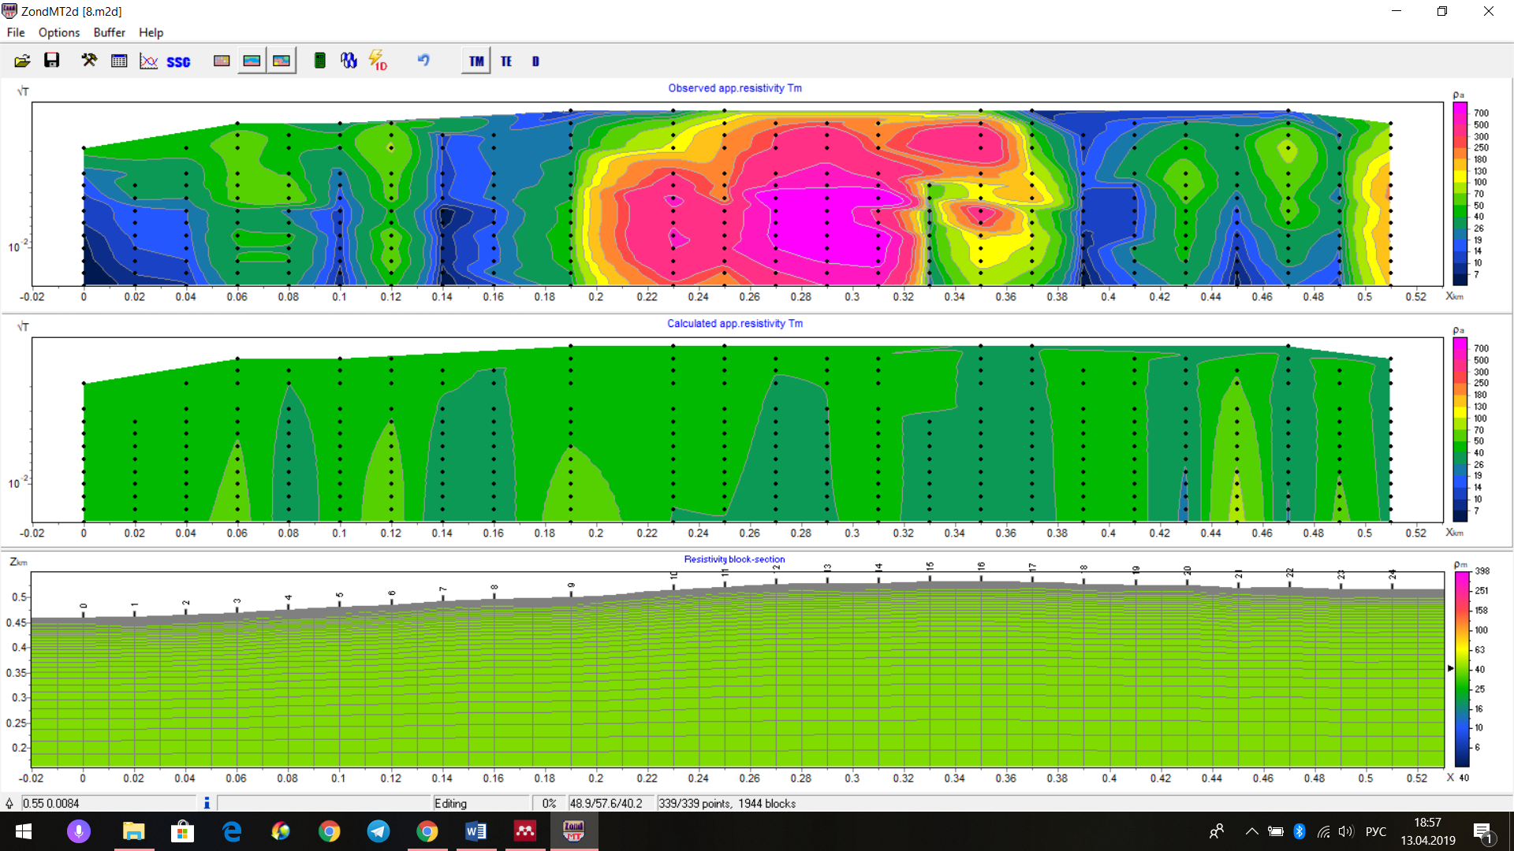

Рис. 10: Рабочая область программы ZondMT2D

Проведя эту операцию со всеми клетками программа оценивает параметр среднеквадратичного отклонения псевдоразреза модели от реальных данных, и проводит следующую итерацию и так до тех пор, пока процесс не будет остановлен вручную или не выполнится один из стоп-критериев. В качестве стоп-критерия может выступать количество итераций или определённое минимальное значение среднеквадратичного отклонения реальной поля от псевдоразреза модели. Также в программе существует возможность выбрать параметры инверсии, а именно: пределы возможных значений удельного сопротивления, критерий вытянутости аномалеобразующих тел в вертикальном или горизонтальном направлении, а также критерий контрастности подобранных значений в соседних ячейках. Помимо параметров в ZondMT2D можно выбрать и алгоритм решения обратной задачи, всего их 5:

***Smoothness constrained*** – инверсия по методу наименьших квадратов с использованием сглаживающего оператора.

***Occam*** – инверсия по методу наименьших квадратов с использованием сглаживающего оператора и дополнительной минимизацией контрастности. Именно этот алгоритм применялся в этой работе.

***Marquardt*** – инверсия по методу наименьших квадратов с регуляризацией.

***Blocks*** – подбор параметров отдельных областей, различающихся по сопротивлению.

***Focused*** – инверсия по методу наименьших квадратов с использованием сглаживающего оператора и дополнительной фокусировкой контрастности.

Каждый из механизмов решает обратную задачу по-разному и лучше применим к различным обстановкам, но все решения похожи. Алгоритмы можно чередовать между собой и в любой момент вносить вручную изменения в модель для наилучшего сходства с реальной геологической обстановкой.

После инверсии в программе ZondMt2D результаты сохраняются в виде таблицы любого формата со значениями координат X и Z, а также значениями удельного электрического сопротивления. Визуализация этих данных наиболее удобным способом реализована в программе Surfer, которая и использовалась в данной работе. Она позволяет строить карты - срезы и разрезы изолиний с различной цветовой заливкой.

# 5. Математическое моделирование применительно к особенностям поисковых объектов

Математическое моделирование обычно проводится на этапе подготовительных работ для выяснения наиболее подходящих параметров съёмки, а также при интерпретации данных. В данном случае моделирование выполнено после полевых работ. Модель построена по данным петрофизических исследований пород Малетойваямского рудного узла и анализа типа оруденения. Математическое моделирование было проведено основываясь на лабораторных данных, полученных при петрофизических исследованиях горных пород месторождения (таблица 1).

В таблице 1 приведены данные об удельном электрическом сопротивлении пород Малетойваямского рудного узла. Формат представления данных в виде дроби $\frac{ρ_{мин}-ρ_{макс}}{ρ_{средн.}}$, где $ρ$– удельное электрическое сопротивление; N — количество образцов в группе. В группу «сульфидизированные породы» объединены породы различного вещественного состава (пирит-кварцевые, кварц-пиритовые, каолинит-кварц-пиритовые, алунит-кварц-пиритовые породы и др.), содержащие более 3-5 % сульфидов (преимущественно пирит). Данные получены при петрофизических исследованиях керна поисково-разведочных скважин.

Таблица 1: Удельное электрическое сопротивление пород Малетойваямского рудного поля по данным петрофизических исследований.

|  |  |  |
| --- | --- | --- |
| **Породы** | ***N*** | $ρ$**, Ом.м** |
| *Андезиты и пропилиты* | *16* | *250 – 5300*  ***2400*** |
| *Гидрослюдисто-кварцевые породы* | *7* | *450 – 1100*  ***790*** |
| *Каолинит-кварцевые породы* | *18* | *460 – 5800*  ***930*** |
| *Алунит-кварцевые породы* | *20* | *500 – 5600*  ***1800*** |
| *Монокварциты* | *15* | *400 – 41000*  ***4300*** |
| *Сернистые монокварциты* | *7* | *2800 – 23000*  ***10000*** |
| *Сульфидизированные породы* | *25* | *400 – 7200*  ***1700*** |

Так как лабораторные данные посчитаны для пород в неестественном залегании, то они не соответствуют реальным значениям для пород в ненарушенном залегании, но всё же они достоверно отражают относительные различия в удельном электрическом сопротивлении толщ. На этих данных заметно большое различие в величинах между монокварцитами и другими метосоматитами. Такая же закономерность выявлена при анализе типа оруденения. Основываясь на этих выводах были приняты следующие параметры математической модели:

1. Удельное электрическое сопротивление изменяется в пределах от 40 до 2500 Ом·м – где 40 Ом·м – уровень вмещающих пород, а 2500 Ом·м – значение для рудных тел.
2. Рудные тела не выходят на поверхность, однако глубина залегания их верхней кромки небольшая, и не превышает 5 м.
3. Вертикальная мощность главного рудного тела в центре берётся 13 м.
4. Поле моделируется для 3 рудных тел, из которых первое – крупное в центре, размером около 200 м в плане и два более мелких по краям до 25 м. Такой выбор объясняется разным масштабом метосоматоза в пределах рудного поля
5. Рельеф не учитывается и представляется плоским.

Математическая модель, а также псевдоразрезы кажущегося сопротивления и разности фаз изображены на рис. 11. На этих псевдоразрезах отчётливо видны аномалии кажущегося сопротивления от всех трех рудных тел. Наибольшая по амплитуде и размерам аномалия вызвана наличием самого крупного из них. Величина кажущегося сопротивления доходит до 155 Ом·м. Небольшие аномалии наблюдаются под телами меньшего размера, их величина доходит до 90 Ом·м, а размеры в плане не велики. Фаза импеданса также ожидаемо показывает пониженные до 20° аномалии под рудными объектами. Так как все тела находятся в приповерхностной области, то их наличие оказывает сильное влияние на распределение кажущегося удельного электрического сопротивления и разности фаз под ними. Этим фактором объясняются столь большие размеры аномальных областей в сторону уменьшения частоты. По результатам моделирования установлено, что частотный диапазон метода РМТ-К позволяет выделять и оконтурить рудные зоны.

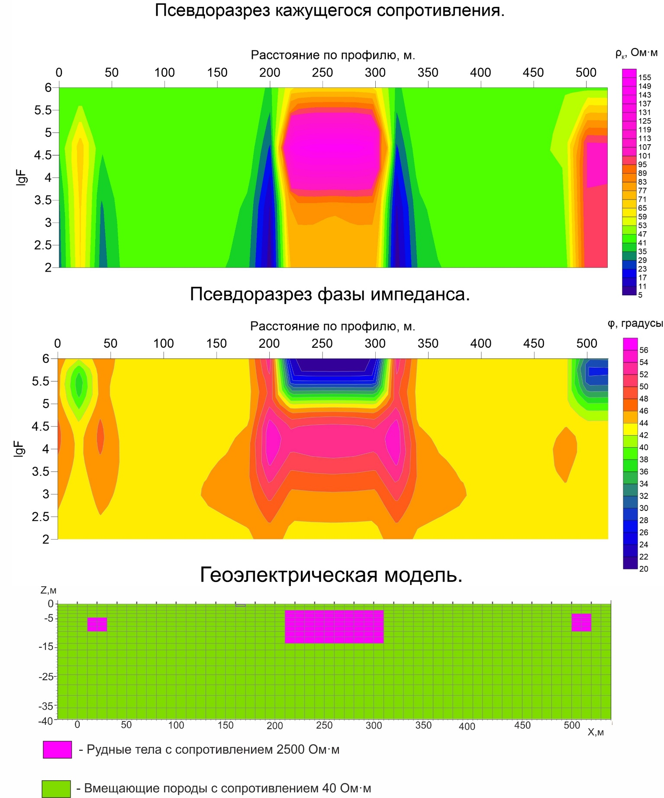

Рис. 11: Параметры модели.

# 6. Результаты работ

6.1 Псевдоразрезы и срезы по частотам

На рисунке 12 приведены псевдоразрезы для кажущегося сопротивления. На всех четырёх псевдоразрезах заметны две зоны в центральной части с аномально большим кажущимся сопротивлением до 1300 Ом·м по сравнению с вмещающими породами около 10 Ом·м. Они отмечены красным цветом и соответствуют телам монокварцитов, содержащим золото. Кроме этих зон по краям также заметны повышенные значения кажущего сопротивления, но они заметно ниже около 230 Ом·м. Возможно, что они ~~отражают~~ связаны с горными породами, менее подверженными метасоматозу. На псевдоразрезах фазы импеданса (рис. 13) также отчётливо заметны пониженные значения разности фаз примерно на тех же местах, что и аномалии кажущегося сопротивления. Наилучшим образом центральные тела выделяются на профилях 9 и 10. На них значения фазы импеданса падают до самых низких значений в 15-20 градусов, что подтверждает выводы, сделанные по кажущемуся сопротивлению.

Срезы по частотам позволяют оценить распространение рудных тел по площади. На всех трёх частотах, на которых сделаны срезы для кажущегося сопротивления (рис. 14) видна линейная структура, протягивающаяся с юго-запада на северо-восток, что хорошо подтверждается геологической картой (рис.2). На срезах для фазы (рис. 15) эта вытянутость заметна только на высоких частотах. По срезам частот и псевдоразрезам нельзя сказать ничего конкретного о параметрах залегания рудных зон. Для этой цели была выполнена инверсия.

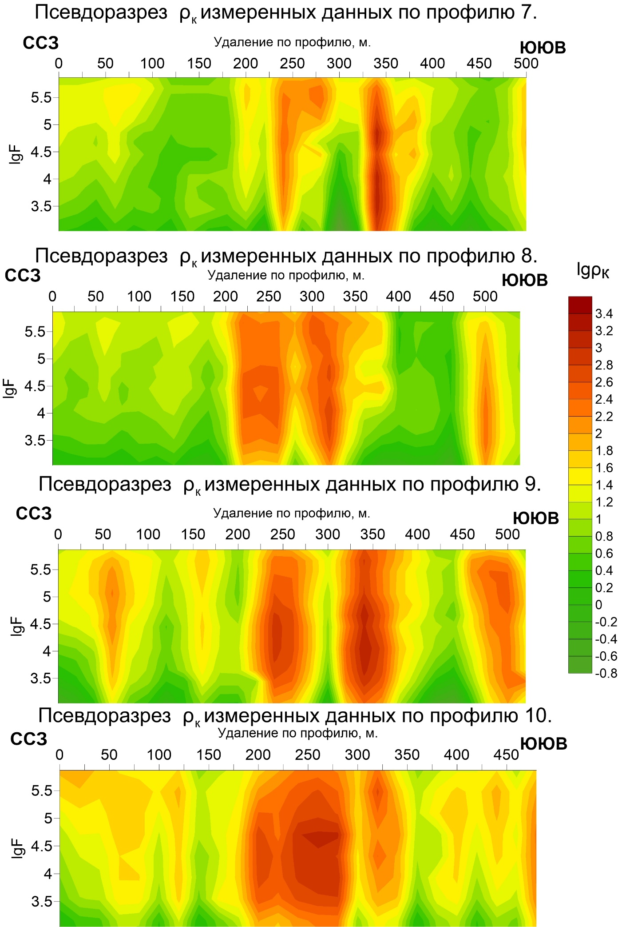

Рис. 12: Псевдоразрезы кажущегося сопротивления.

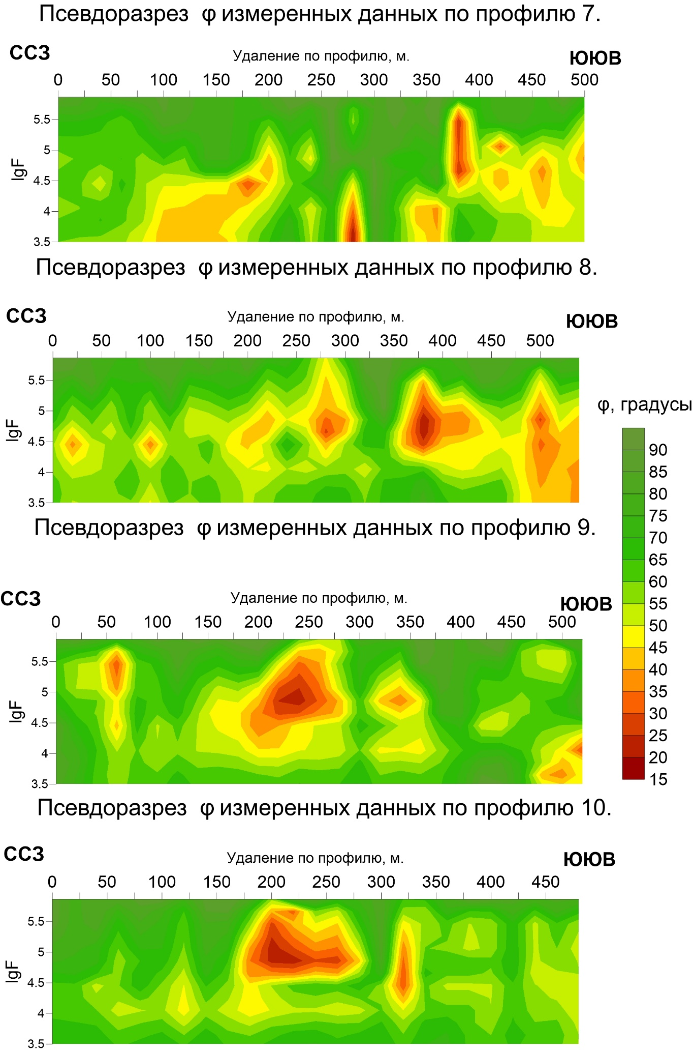

Рис. 13: Псевдоразрезы фазы импеданса.

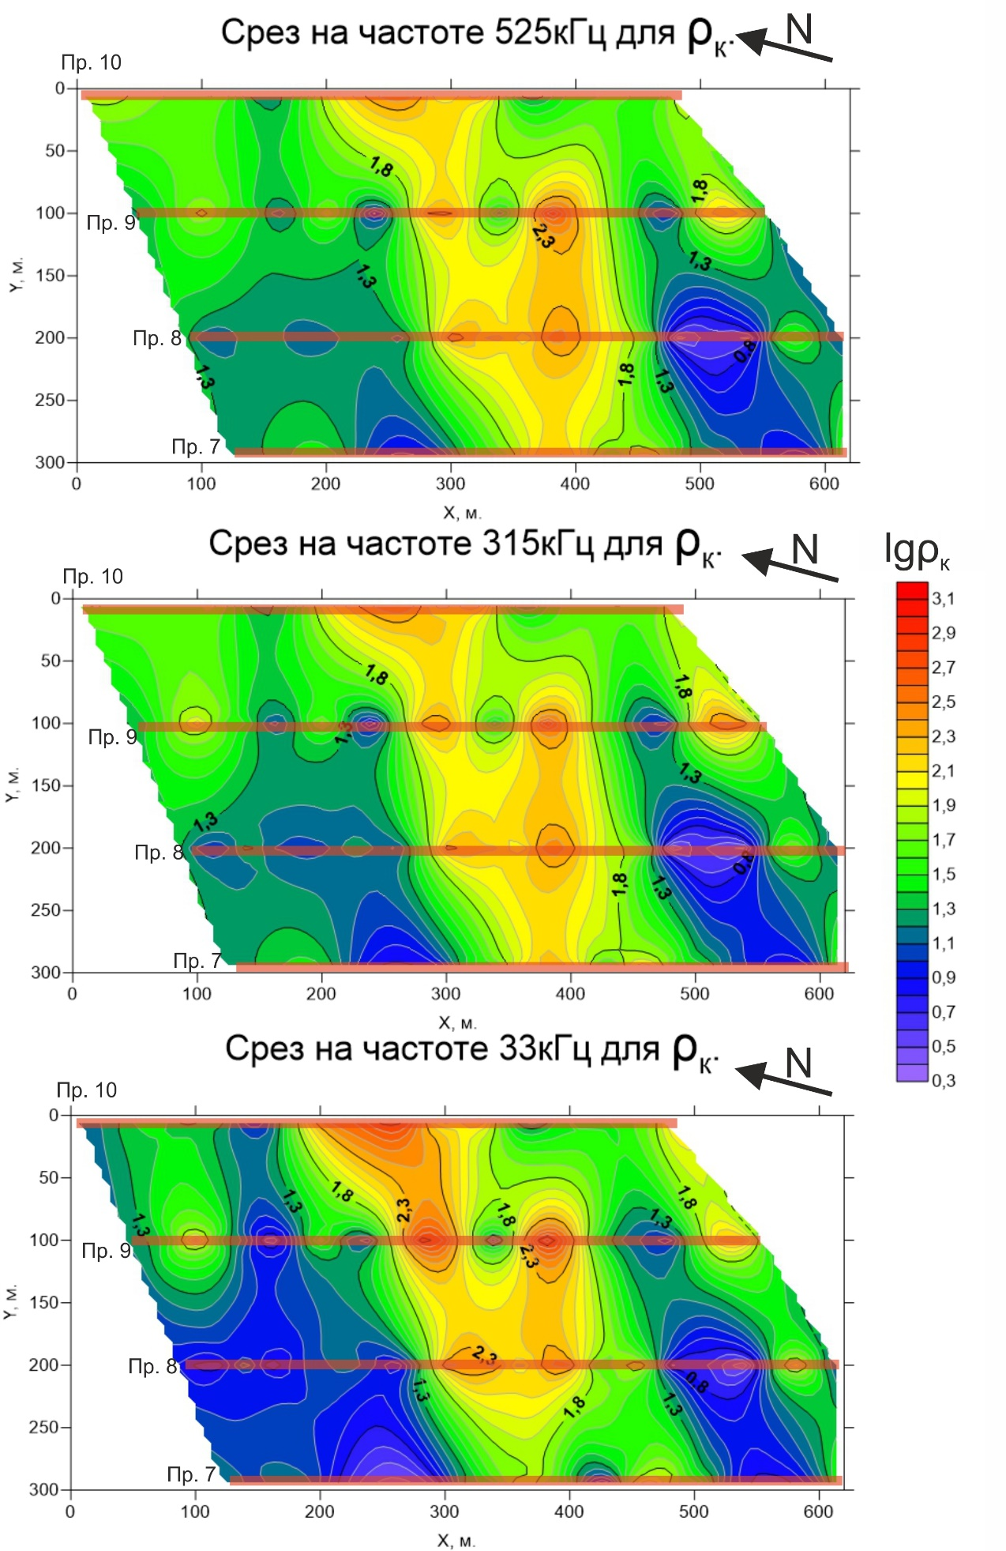

Рис. 14: Срезы для кажущегося сопротивления на различных частотах.

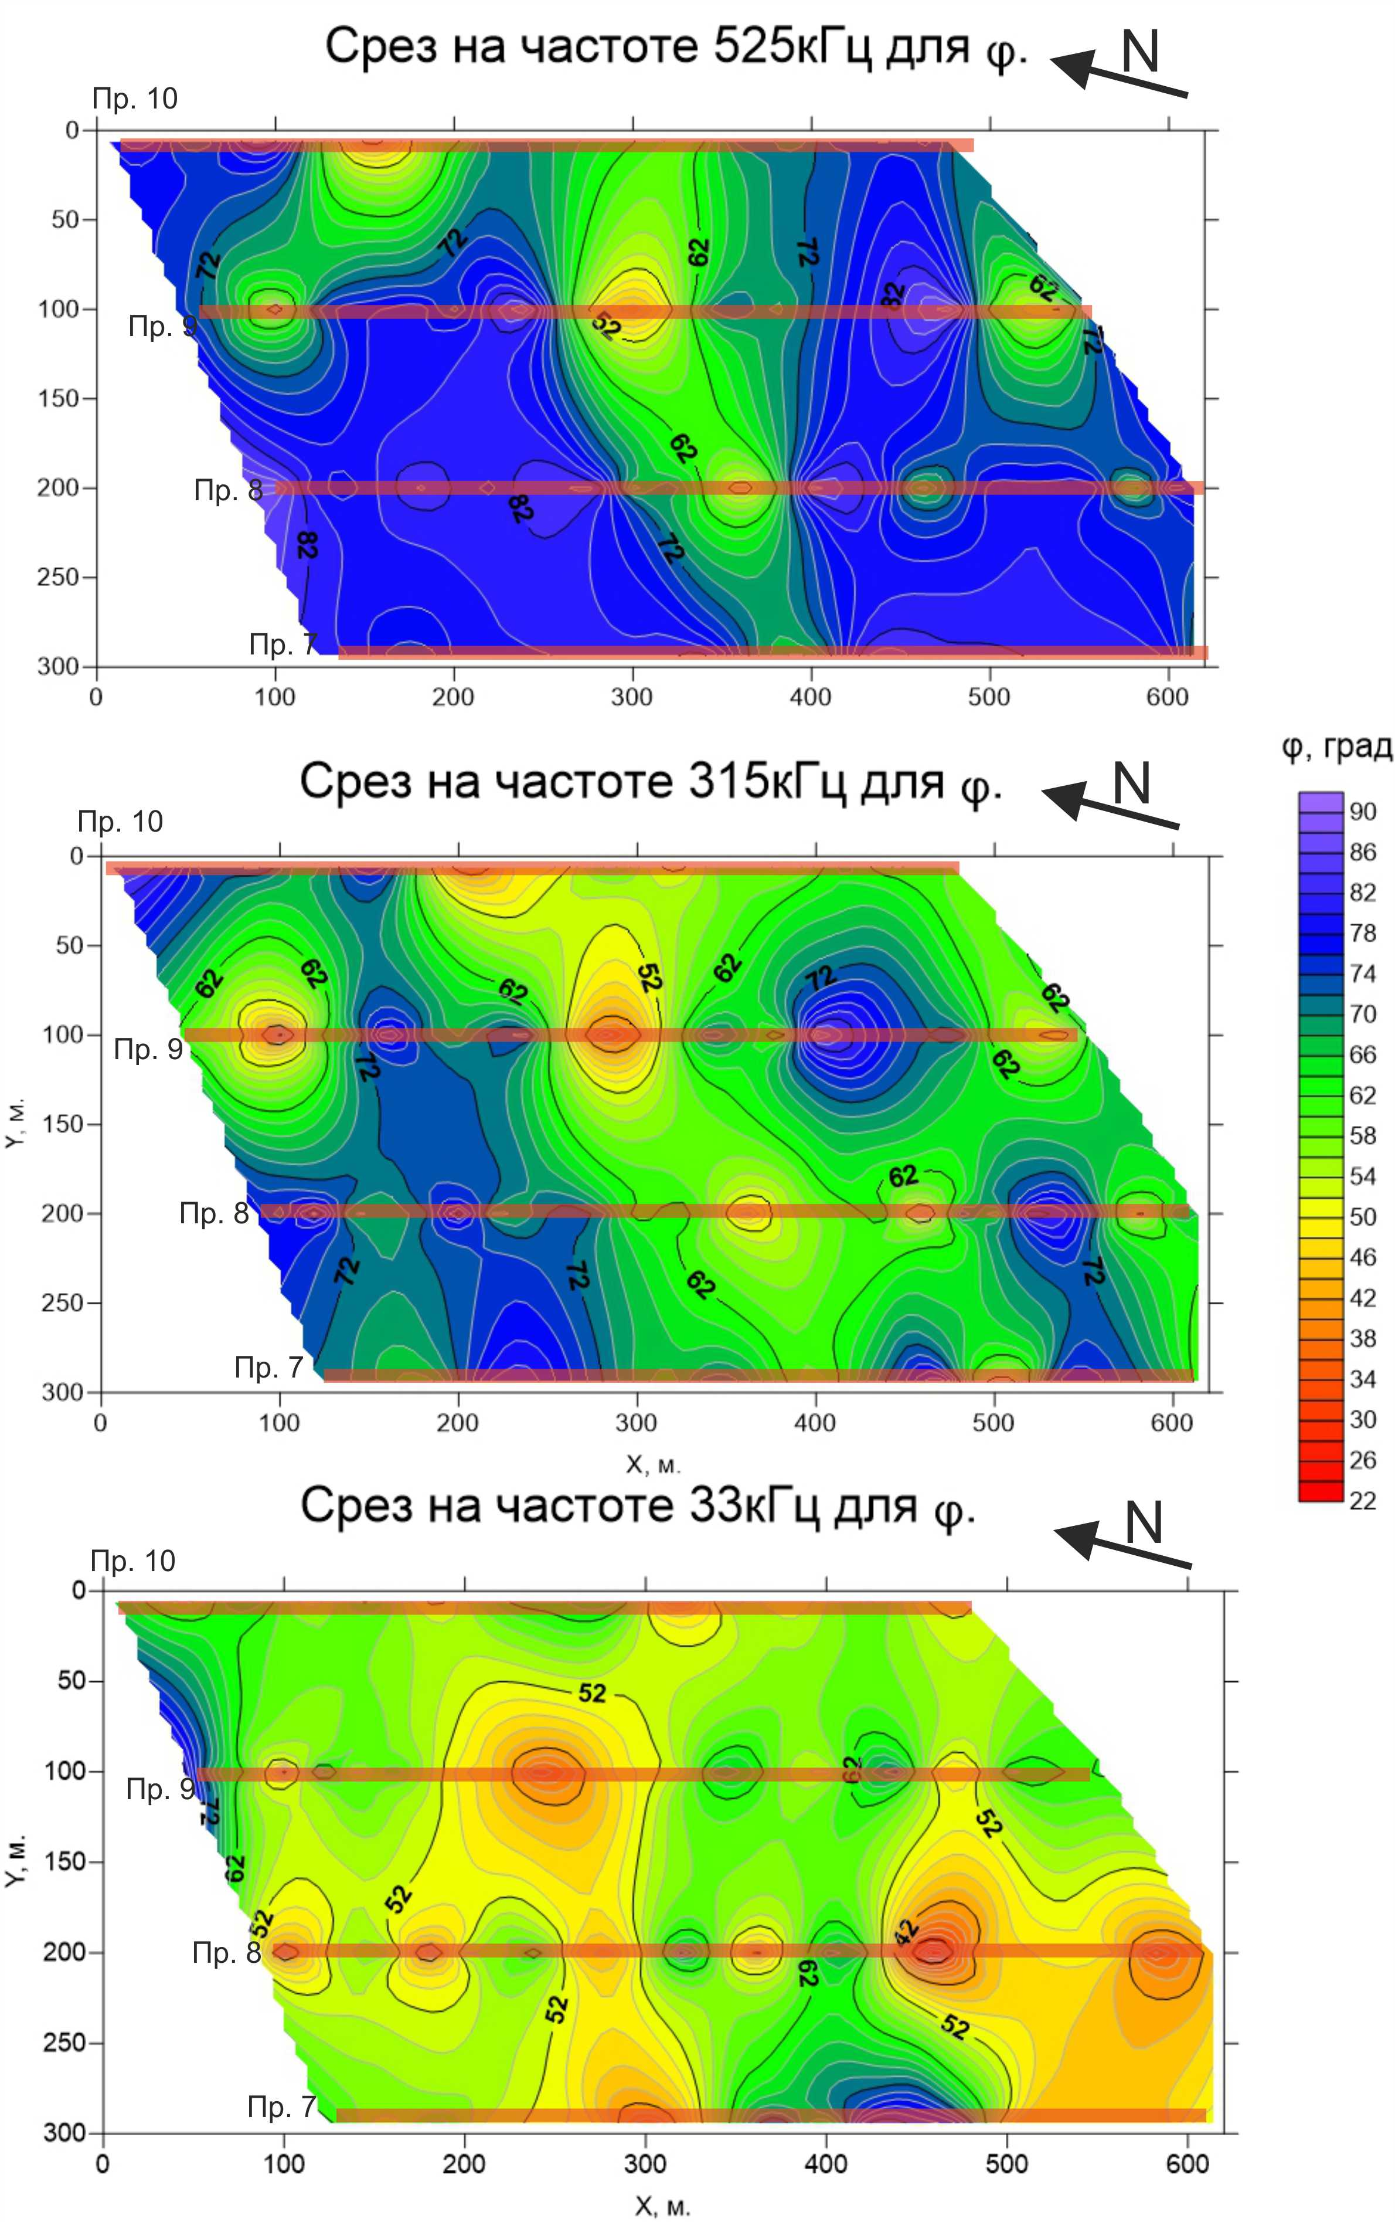

Рис. 15: Срезы для разности фаз на различных частотах.

6.2 Результаты инверсии, геоэлектрические разрезы и площадные срезы на глубинах

По результатам инверсии были получено распределение удельного электрического сопротивления в среде. Решение обратной задачи выполнено в 2D варианте отдельно для каждого профиля. Для визуализации результатов были построены геоэлектрические разрезы и площадные срезы по глубинам. На основании разрезов можно судить об изменении удельного сопротивления в направлениях вдоль профилей и на глубину. Площадные срезы по глубинам дают возможность оценить размер тел в плане.

В рамках работы результаты решения обратной задачи были показаны с помощью четырёх геоэлектрических разрезов (рис. 16). На них хорошо заметно центральное высокоомное тело, которое также отображается на псевдоразрезах и на срезах по частотам. Вмещающая среда выглядит однородной с удельным сопротивлением в промежутке от 1 до 30 Ом·м. Значения удельного электрического сопротивления в центральной аномальной области достигают 100000 Ом·м (lgρ = 5). Этот объект лучше всего заметен на профиле 10, а с уменьшением номера профиля, то есть на запад, он становится всё менее проявленным. На 8 и 9 профилях видно разделение непроводящего объекта в приповерхностной области на 2 более мелких, что также подтверждается псевдоразрезами.

Помимо крупного центрального тела на разрезах выделяется другой высокоомный объект в районе пикетов 480 – 520. Лучше всего он проявляется на профилях 10 и 9. Удельное электрическое сопротивление в нём достигает значения до 3000 Ом·м (lgρ = 3,4). Это тело также почти полностью исчезает к профилю 7. Ещё стоит отметить аномально низкую проводимость на всех профилях в области от 0 до 180 пикета. В ней удельное сопротивление приобретает значения в 3-4 тысяч Ом·м (lgρ = 3,4 - 3,5).

Кроме геоэлектрических разрезов для представления результатов инверсии были построены дваплощадных среза по глубине (рис. 17). Первый на абсолютной высоте 465 м, а второй на 510 м. Из-за большого перепада высот на участке работ на срезах есть исключенные из-за рельефа фрагменты. Срез по глубине 465 м выбран потому, что на нём хорошо видно исчезновение аномального объекта к 8 и 9 профилям, как и на соответствующих геоэлектрических разрезах. В этой плоскости удельное сопротивление в центре достигает тысяч Ом·м. Кроме центрального на этом срезе хорошо заметен приповерхностный высокоомный объект в районе пикетов 30 – 110.

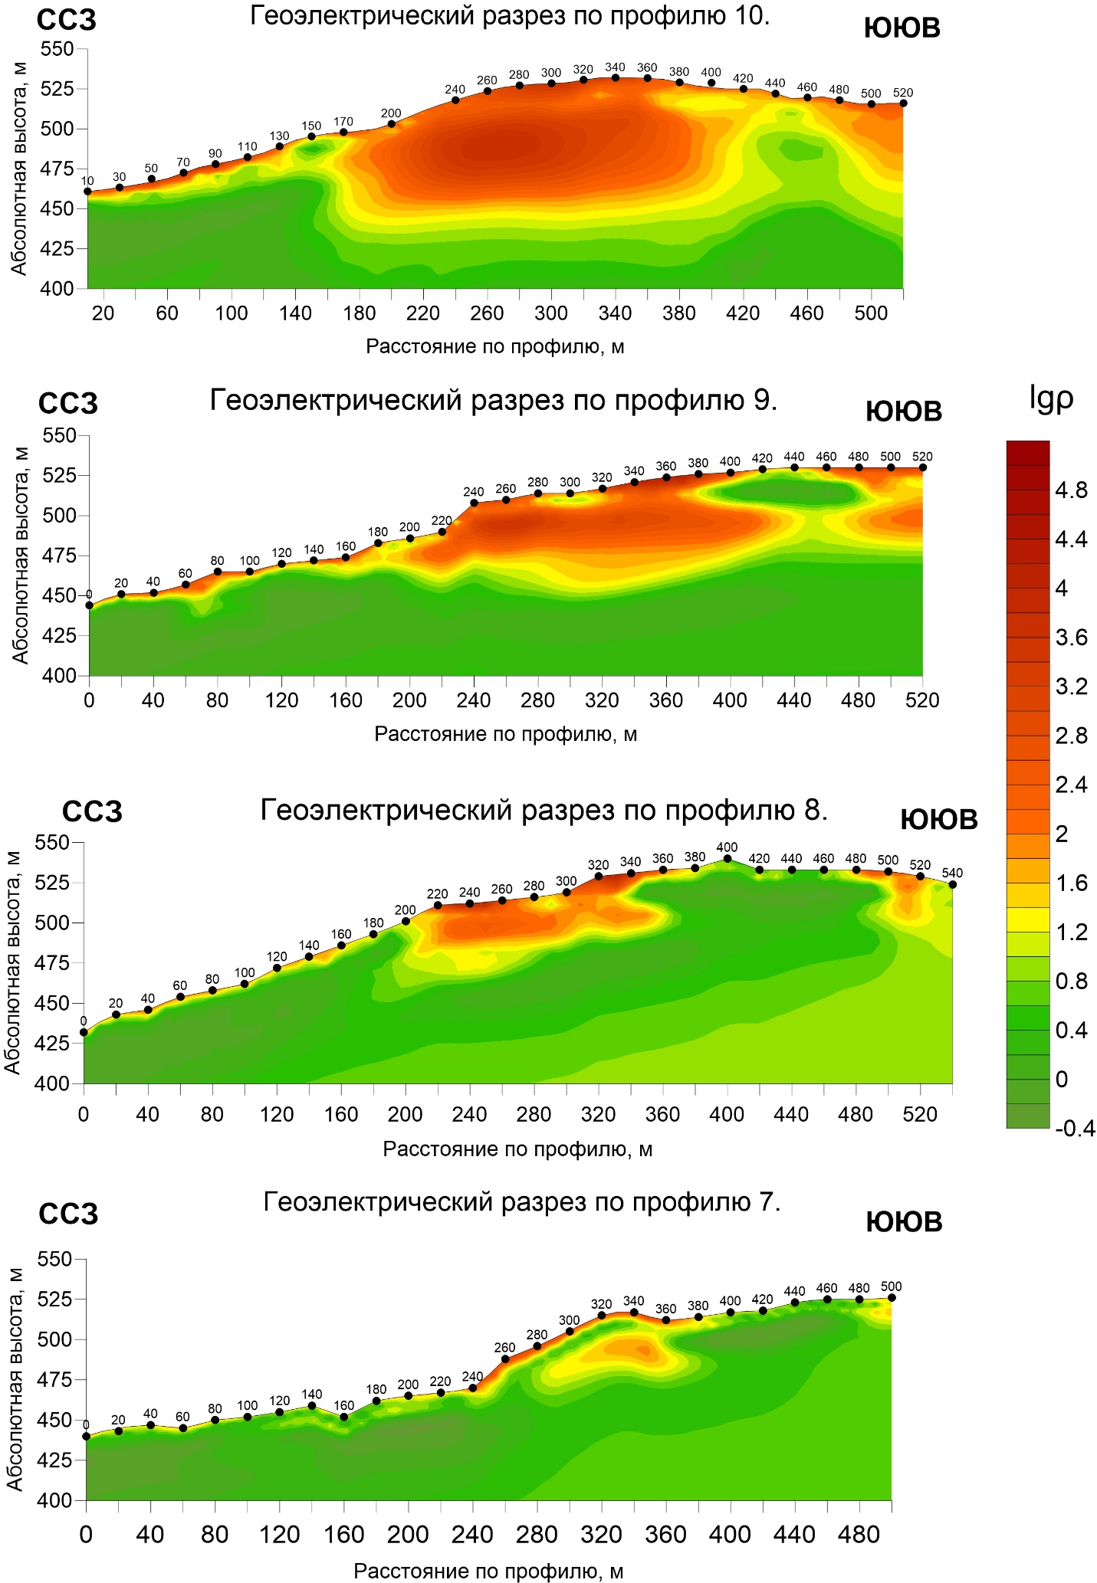

Рис. 16: Геоэлектрические разрезы. Точками отмечены пикеты с их номерами.

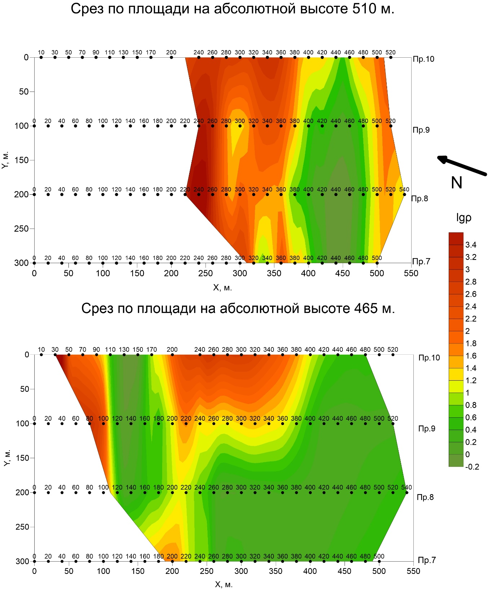 Вторая высота среза 510 м, также была выбрана не случайно. На геоэлектрических разрезах этому уровню соответствует разделение высокоомного блока в центре на две части. Это хорошо заметно как на срезе, так и на разрезах для профилей 9 и 8. Однако, на линиях Y = 0 и 300 м. аномалия становится однородной. Помимо центральной на этом срезе хорошо видно крайнее высокоомное тело в пределах 460 – 520 пикетов с удельным сопротивлением до 1000 Ом·м.

Рис. 17: Срезы по площади на абсолютных высотах 465 и 510 м.

6.3 Интерпретация данных инверсии и определение параметров залегания

С учётом геологической обстановки на Малетойваямском рудном узле можно точно утверждать, что центральное высокоомное тело является толщей монокварцитов с золотом. Об этом говорят высокие значения удельного сопротивления до 100000 Ом·м. Судя по геоэлектрическим разрезам это тело залегает с падением в сторону увеличения номера профилей, то есть на восток. Верхняя кромка тела выходит на поверхность на всех профилях, что подтверждается геологической картой. Вертикальная мощность объекта составляет в центре примерно 90 м. В направлениях на север и юг мощность тела уменьшается, и оно полностью выклинивается. Размеры тела с севера на юг составляют около 220 м. На 3 и 4 профилях в районе 300 пикета оно раздваивается на две части около поверхности. Это также заметно на геологической карте. Вмещающие толщи однородны и выделяются по низким значениям удельного электрического сопротивления в промежутке от 1 до 30 Ом·м.

Оценить параметры залегания бокового тела, которое находится в районе пикетов 480 – 520, затруднительно из-за его неполного покрытия профилями, но судя по более низким значениям удельного сопротивления и меньшим размерам, оно, скорее всего, также является телом метасоматитов преимущественного кварцевого состава, но с меньшим проявлением метасоматоза. В рамках изученной области его вертикальная мощность также меняется до 0, но в центре составляет 50 – 60 м. Его удельное сопротивление равно примерно 1000 Ом·м.

# Заключение

В ходе подготовки работы было изучено геологическое строение Малетойваямского рудного поля и других объектов со схожей минерализацией. Проведён анализ типа оруденения и выявлены поисковые признаки для всех похожих объектов. Наиболее важным из них является появление резкого контраста в удельном сопротивлении метасоматически изменённых пород и неизменённых. Также было проведено моделирование для оценки аномалий от подобных объектов, которое показало, как будут выглядеть аномалии от реальных тел в однородной низкоомной среде.

Была проведена обработка и инверсия данных, полученных на Малетойваямском рудном поле компанией ООО «НПП ВИРГ-Рудгеофизика» в 2016 году. Построены псевдоразрезы кажущегося сопротивления и фазы импеданса, а также срезы по частотам для этих же параметров. Это позволило провести предварительный анализ данных. Далее была проведена инверсия полученных данных. По анализу её результатов было:

* Установлено наличие двух рудных тел
* Выяснены параметры их залегания
* Установлена эффективность использования РМТ-К на месторождениях такого же типа

Применение метода РМТ-К на Малетойваямском рудном поле позволило установить, что по данным метода возможно выявление рудных тел, а также определение их параметров залегания. По данным инверсии была показана возможность выявления двух рудных тел. Первое крупное центральное, обладающие промышленным значением по имеющимся данным, имеет максимальную вертикальную мощность до 90 м и протяжённость в плане свыше 200 м. Его верхняя кромка выходит на поверхность на всех исследуемых профилях. Второе тело расположено на юге участка работ и, скорее всего, является следствием более слабого метасоматоза. С большой вероятностью оно не обладает промышленным значением. Мощность этого объекта не превышает 60 м. Его верхняя кромка также выходит на поверхность.

Таким образом метод радиомагнитотеллурических зондирований с контролируем источником может успешно решать задачи поиска золотоносных зон, которые обладают высоким удельным электрическим сопротивлением.

# Список литературы

1. Гордеев С.Г., Седельников Е.С., Тархов А.Г. Электроразведка методом радиокип. : М. Недра, 1981. 132 с.

2. Остапенко Н.С., Нерода О.Н. Хаканджинское эпитермальное золото-серебряное месторождение приохотья (Россия): факторы локализации и условия формирования // Успехи современного естествознания. 2016. Т. 7. № Науки о Земле. С. 133–141.

3. Сараев А.К., Симаков А.Е., Шлыков А.А. Метод радиомагнитотеллурических зондирований с контролируемым источником // Геофизика. 2014. Т. 1. С. 18–25.

4. Хомич В.Г., Иванов В.В., Фатьянов И.И. Типизация золото-серебряного оруденения / под ред. А.Д. Щеглов, В.Г. Хомич. Владивосток: Дальневосточное отделение академии наук СССР, 1989. 292 с.

5. Шлыков А.А., Сараев А.К. Волновые эффекты в поле высокочастотного горизонтального электрического диполя // Физика Земли. 2014. Т. 2014. № 2. С. 100–113.

6. Allis R.G. Geophysical anomalies over epithermal systems // J. Geochemical Explor. 1990. Т. 36. № 1–3. С. 339–374.

7. Bastani M. et al. Delineating hydrothermal stockwork copper deposits using controlled-source and radio-magnetotelluric methods: A case study from northeast Iran // Geophisics. 2009. Т. 74. № 5. С. B167–B181.

8. Goryachev N.A., Pirajno F. Gold deposits and gold metallogeny of Far East Russia // Ore Geol. Rev. 2014. Т. 59. С. 123–151.

9. Saraev A. et al. Controlled source radiomagnetotellurics : a tool for near surface investigations in remote regions // J. Appl. Geophys. 2014. Т. 146. С. 4–7.

10. Taylor B.E. Epithermal gold deposits: styles, characteristics and explaration // Miner. Depos. Canada. 2007. Т. Special Pu. № 5. С. 113–139.

11. Tezkan B. Radiomagnetotellurics // Groundwater Geophysics A Tool for Hydrogeology / под ред. K. Reinhard. Berlin: Springer-Verlag Berlin Heidelberg 2006, 2009. Вып. 2.

12. Zonge K.L., Hughes L.J. Controlled source audiofrequency magnetotellurics. Electromagnetic methods in applied geophysics. V.2 - Applications. Series: Investigations in geophysics, No 3. , 1991. 713-809 с.